Межлабораторные сличительные испытания, как внешний контроль за работой лаборатории
29.10.2024
В настоящей статье применены следующие термины и определения:
• Межлабораторные сличительные испытания (МСИ) – организация, выполнение и оценивание измерений или испытаний одного и того же или нескольких подобных образцов двумя или более лабораториями в соответствии с заранее установленными условиями.
• Провайдер проверки квалификации (Провайдер ПК) – организация, которая несет ответственность за все задачи по разработке и выполнению программы проверки квалификации (в целях настоящего документа под провайдером проверки квалификации подразумеваются провайдер, провайдер программ проверки квалификации, провайдер МСИ, лицо, выступающее в качестве провайдера).
• Проверка квалификации (ПК) – оценивание характеристики функционирования участника по заранее установленным критериям посредством межлабораторных сличительных испытаний.

Важность и значимость участия лаборатории в ПК и/или МСИ
Межлабораторные сличительные испытания являются наиболее объективным способом оценки технической компетентности лаборатории в выполнении испытаний (исследований) и измерений.
Участие лаборатории в программах ПК и/или МСИ, организованных провайдерами ПК является одним из важнейших инструментов для демонстрации компетентности и обеспечения качества выдаваемых результатов, а также повышения доверия к деятельности лаборатории со стороны заказчика и национального органа по аккредитации.
Представление лабораторией, удовлетворительных результатов участия в программах ПК, организованных провайдерами ПК, и (или) МСИ рассматривается Росаккредитацией как доказательство компетентности при принятии Росаккредитацией решения по результатам проведения процедуры подтверждения компетентности и расширения области аккредитации.
Участие лаборатории в программах ПК и/или МСИ является неотъемлемой частью мониторинга достоверности результатов испытаний, предусмотренным пунктом 7.7 ГОСТ ISO/IEC 17025-2019. Данные, полученные с помощью такого мониторинга, анализируются и используются для управления лабораторной деятельностью, а также по возможности для внесения улучшений в ее работу.
Сложно переоценить значимость и важность участия лаборатории в ПК и/или МСИ, потому как это позволяет ей:
ü обеспечить соблюдение законодательных требований Критериев аккредитации и ГОСТ ISO/IEC 17025-2019;
ü получить независимую оценку технической компетентности своей деятельности;
ü сравнить уровень своих измерительных возможностей с другими лабораториями;
ü выявить проблемные места в лаборатории;
ü оценить технический уровень сотрудников;
ü обеспечить значимые преимущества и облегчить процедуру подтверждения компетентности.

Обзор актуальных изменений подхода Росаккредитации в отношении ПК и(или) МСИ
В августе 2024 г. на сайте ФСА была опубликована новая Политика Росаккредитации в отношении участия лабораторий и органов инспекции в проверках квалификации и в межлабораторных сличительных (сравнительных) испытаниях, отличных от проверок квалификации (СМ № 03.1−1.0008 Версия 03.1 Август 2024 г.).
18 сентября была опубликована новая версия Политики — СМ № 03.1−1.0008 Версия 03.2 Сентябрь 2024 г. Политика (версия 03.2) вводится с 1 января 2025 года с правом досрочного применения. Документ заменил версию от 2021 года.
Согласно положениям новой версии Политики Участие лабораторий, аккредитованных в НСА, в программах ПК является обязательным, где такая деятельность доступна и применима.
Лаборатория самостоятельно ищет подходящего провайдера ПК, аккредитованного в НСА в соответствии с ГОСТ ISO/IEC 17043-2013. При отсутствии такого провайдера можно использовать поиск посредством EPTIS и (или) APAC. Также могут быть рассмотрены провайдеры ПК, аккредитованные иными подписантами ILAC MRA
При этом:
ü уровень и периодичность участия в ПК или МСИ определяют с учетом идентифицированных групп областей технической компетентности, а также рисков и возможностей, связанных с лабораторной деятельностью;
ü критерии доступности и уместности ПК лаборатория устанавливает сама, принимая во внимание наличие предложений схем ПК от компетентного провайдера ПК, доступности документации для понимания сотрудниками лаборатории, собственного планирования лаборатории участия в ПК, соответствия схемы ПК области аккредитации лаборатории в части методик, объектов, определяемых показателей и диапазонов определения;
ü в план участия в ПК или МСИ рекомендуется не включать методики исследований, измерений, которые использовали в ПК или МСИ в течение цикла аккредитации (если это уместно и применимо).
Политика говорит о том, что в наиболее перспективном сценарии, аккредитованной лаборатории следует участвовать в отдельных ПК и (или) МСИ для каждого используемого метода испытаний (исследований) или измерений и для каждой характеристики (компонента, параметра), измеряемой в каждом объекте. При этом, Росаккредитация признает, что это не всегда осуществимо.
Политика закрепляет ПК как наиболее предпочтительный и надежный вариант мониторинга. При этом Росаккредитация признает, что есть сектора, где ПК полезна лишь для части испытаний или затруднительна в целом. О таких ситуациях нужно уведомить Росаккредитацию, чтобы согласовать иную форму мониторинга. Ее можно использовать, если есть подходящие условия и обстоятельства.
Различные виды МСИ, которые могут применяться аккредитованными лабораториями и которые Росаккредитация принимает в качестве альтернативы ПК, включают:
- МСИ, организованные существенным количеством лабораторий на разовой или постоянной основе;
- организация МСИ с небольшим количеством участников.
В связи с вышеуказанными изменениями и в целях выполнения требований политики Росаккредитации по участию аккредитованных (претендующих на это) лабораторий и органов инспекции в проверках квалификации и межлабораторных сличительных испытаниях, отличных от ПК (СМ № 03.1-1.0008 (вер.03.1) была разработана Документированная процедура «Внешний мониторинг достоверности результатов», которая действует в ИЛЦ с 21.10.2024. Процедура устанавливает правила планирования и мониторинга участия ИЛЦ в ПК и в МСИ, отличных от ПК.
Процесс участия лабораторий ИЛЦ в ПК и(или) МСИ включает в себя:
• определение уровня и периодичности участия в ПК и (или) МСИ;
• поиск, оценку и выбор провайдера ПК;
• планирование участия в ПК и (или) МСИ;
• участие в программах ПК и (или) МСИ;
• участие в МСИ, отличных от проверок ПК;
• анализ результатов участия в программах ПК и/или МСИ;
• принятие мер по итогам участия в программах ПК и/или МСИ.

Об участии лаборатории санитарно-эпидемиологического и радиационного контроля в ПК и(или) МСИ
В 2024 г. Лаборатория санитарно-эпидемиологического и радиационного контроля приняла участие в ПК посредством МСИ с компетентными провайдерами ПК, аккредитованным в Национальной системе аккредитации, ЗАО «РОСА» и ООО "НТЦ "ЭколоджиксЛаб" по семи методам и девяти показателям (см. Таблицу 1). Результаты участия лаборатории в ПК признаны удовлетворительными (см. Рисунок 1).
Сотрудниками лаборатории были подтверждены результаты по следующим методам испытаний:
ü флуориметрия;
ü атомно-абсорбционная спектрометрия с электротермической атомизацией;
ü фотометрия;
ü высокоэффективная жидкостная хроматография (ВЭЖХ);
ü титриметрия;
ü потенциометрия;
ü радиационный контроль.
Таблица 1 - Результаты МСИ ЛСЭРК ГБУ ЦЭИИС в 2024 г.
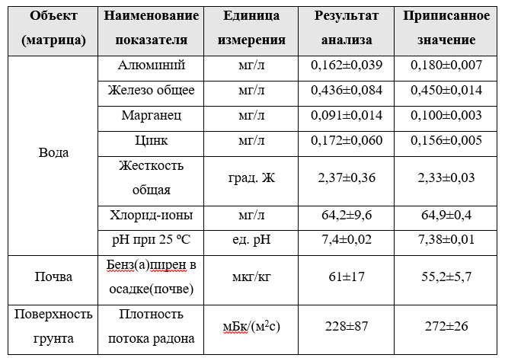
Рисунок 1 – Свидетельства участников программы ПК
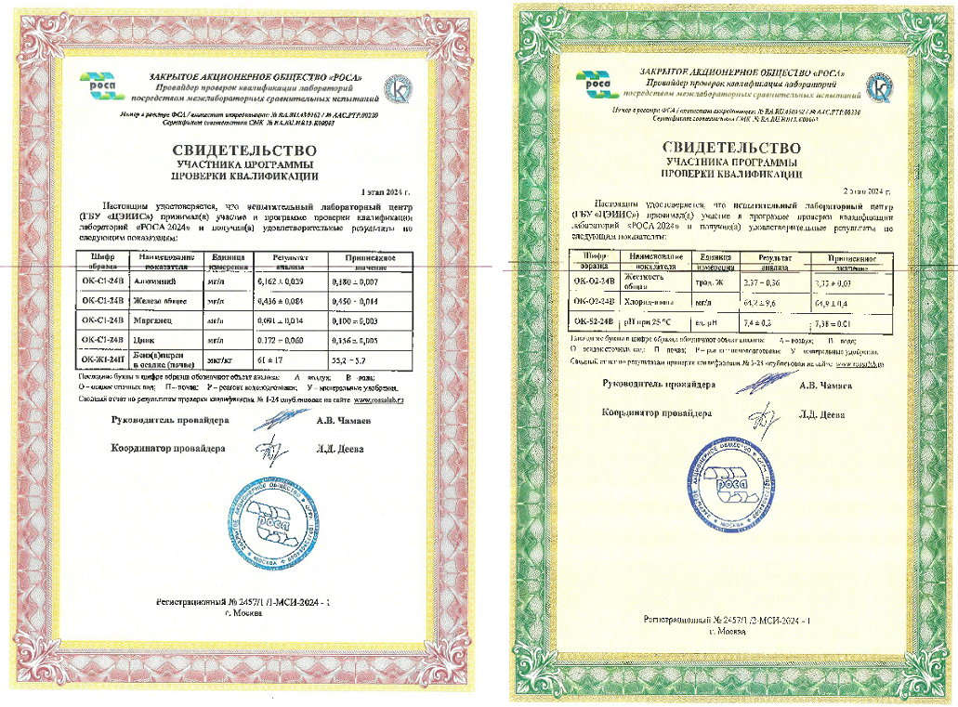
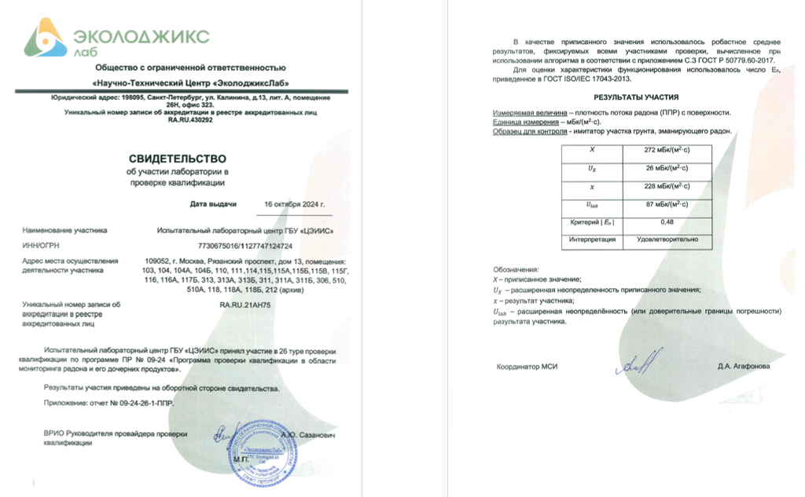
В 2025 г. Лаборатория санитарно-эпидемиологического и радиационного контроля планирует принять участие в ПК посредством МСИ с несколькими провайдерами ПК, аккредитованными в Национальной системе аккредитации, по следующим методам испытаний:
ü радиометрический (удельная активность ЕРН (K-40, Ra-226, Th-232) в почве;
ü фотометрический (массовая концентрация формальдегида (формальдегид) в воздухе);
ü газовая хроматография (массовая концентрация оксида углерода (CO) в воздухе)
ü гравиметрический (весовой) (массовая концентрация взвешенных веществ в воздухе);
ü атомно-абсорбционный спектрометрический (массовая концентрация марганца (Mn) в воздухе);
ü электрохимический (массовая концентрация фторидов (фторид-ионов) в воде);
ü титриметрический (объемный) (окисляемость перманганатная в воде);
ü турбидиметрический (массовая концентрация сульфатов (сульфат-ионов) в воде).
Список литературы
1. Документ СМ № 03.1-1.0008 «Политика Росаккредитации в отношении участия лабораторий и органов инспекции в проверках квалификации и в межлабораторных сличительных (сравнительных) испытаниях, отличных от проверок квалификации»,
2. Общие требования к компетентности испытательных и калибровочных лабораторий ГОСТ ISO/IEC 17025-2019.

Статью подготовили:
Ведущий инженер лаборатории санитарно-эпидемиологического и радиационного контроля ГБУ "ЦЭИИС" М.М. Вахрина,
Инженер отдела управления системой качества и охраны труда ГБУ "ЦЭИИС" Н.С. Малахова.

Адрес страницы: http://ceiis.mos.ru/presscenter/nauchno-publitsisticheskie-stati/detail/12634167.html
ГБУ города Москвы «ЦЭИИС»

